SIARAN PERS

TIM KOMUNIKASI DAN MEDIA KTT KE-43 ASEAN 2023

No.24/SP/TKM-ASEAN2023/INA/9/2023

Ada Shuttle Bus Menuju Lokasi KTT ASEAN bagi Jurnalis, Ini Jadwalnya

Jakarta, 1 September 2023 – Panitia penyelenggara Konferensi Tingkat Tinggi (KTT) ke-43 ASEAN 2023 telah menyiapkan shuttle bus gratis menuju Media Center di Jakarta Convention Center (JCC), Jakarta pada 5-7 September 2023.

Shuttle bus itu untuk memudahkan pergerakan jurnalis peliput KTT ke-43 ASEAN menuju lokasi Media Center. Ada beberapa titik keberangkatan dan rute. Polri juga melakukan rekayasa untuk kelancaran lalu lintas di Kawasan Senayan, Jakarta.

Demikian diungkapkan Direktur Jenderal Informasi dan Komunikasi Publik (IKP) Kementerian Komunikasi dan Informatika (Kominfo) Usman Kansong di Jakarta, Jumat (1/9/2023).

”Pergerakan kendaraan terbatas karena ada rekayasa lalu lintas selama KTT berlangsung. Jadi kami sediakan shuttle bus yang terus bergerak dengan beberapa rute menuju Media Center,“ katanya.

Ada empat rute yang diberlakukan selama berlangsungnya KTT ke-43 ASEAN. Rute 1, dari Best Western Hotel Senayan menuju Hotel Century, Hotel Mulia Senayan, TVRI, Spark, Hall B JCC. Rute tersebut akan beroperasi mulai 1-6 September 2023 dari pukul 05.00-21.30 WIB.

Rute 2, dari Best Western Hotel Senayan menuju Kemendikbud, Pintu 7, The Sultan Hotel, Hall B JCC. Rute tersebut akan beroperasi mulai 1-6 September 2023 dari pukul 05.00 - 21.30 WIB.

Rute 3, dari Blue Line Kominfo Stasiun MRT Istora mandiri menuju Pintu 9 GBK. Rute tersebut akan beroperasi mulai 1-6 September 2023 dari pukul 05.00-21.30 WIB.

Rute 4, dari Bandara Soekarno-Hatta menuju Ritz Charlton Pasific Place, The Langham, Hotel Fairmont, Hotel Mulia, Best Western Hotel Senayan. Rute tersebut akan beroperasi mulai 31 Agustus - 6 September 2023 dari pukul 05.00 - 22.00 WIB.

Adapun daftar 29 ruas jalan yang terdampak rekayasa lalu lintas selama KTT ke-43 ASEAN 2023 antara lain Jl Jenderal Sudirman, Jl MH Thamrin, Jl Gatot Subroto, Jl HR Rasuna Said dan Jl Imam Bonjol. Selanjutnya, ruas Jl HOS Cokroaminoto, Jl Galunggung, Jl RM Margono Djojohadikoesoemo, dan Jl KH Mas Mansyur.

Ruas selanjutnya ada di Jl Karet Pasar Baru Timur V, Jl Karet Pasar Baru Timur II, Jl Karet Pasa Baru Timur III, Jl Prof Dr Satrio Sisi Barat, Jl Kebon Sirih, Jl Wahid Hasyim dan Jl Gerbang Pemuda. Lalu, Jl Pintu Satu Senayan, Jl Asia Afrika, Jl Sisingamangaraja, Jl Pattimura, Jl Trunojoyo, dan Jl Gunawarman.

Kemudian, rekayasa lalu lintas ikut dilakukan pada Jl Majapahit, Jl Ir Juanda, Jl Veteran III, Jl Medan Merdeka Barat, Lingkar Mega Kuningan, Jl Lingkar SCBD, serta Jl Setia Budi Tengah.

Selain itu, Pemerintah Provinsi (Pemprov) DKI Jakarta telah menyiapkan 24 unit bus listrik Transjakarta untuk melayani para delegasi KTT ke-43 ASEAN 2023. Bus-bus ramah lingkungan tersebut akan dioperasikan pada empat rute khusus selama pelaksanaan pertemuan para kepala negara dan kepala pemerintahan ASEAN bersama para mitra strategisnya.

Hal tersebut turut dibenarkan oleh Kepala Divisi Sekretaris Perusahaan dan Humas PT Transjakarta, Apriastini Bakti Bugiansri di Jakarta, Rabu (30/8/2023).

Empat rute khusus itu meliputi pertama, Gedung Serbaguna Senayan-MRT Istora Mandiri-Hotel Sultan (Summit Venue) yang beroperasi sejak pukul 07.00 hingga 22.00 WIB.

Kedua, adalah Gedung Serbaguna Senayan-MRT Istora Mandiri-Ritz Carlton Pacific Place (Sideline) yang beroperasi pukul 07.00-19.00 WIB. Ketiga, Hotel Sultan (Summit Venue)-Ritz Carlton Pacific Place (ABA Venue) yang beroperasi pukul 17.00-19.00 WIB. Keempat, rute dari Stasiun MRT Istora Mandiri-Balai Sidang JCC Senayan yang beroperasi pukul 05.00-08.00 WIB.

Seluruh bus listrik akan dioperasikan tanpa dipungut biaya atau gratis. (Toro/Donna/TR/Elvira Inda Sari)

***

Untuk Informasi lebih lanjut, silakan menghubungi kontak di bawah ini.

Dirjen Informasi dan Komunikasi Publik Kementerian Kominfo – Usman Kansong (0816785320).

Dapatkan informasi lainnya di http://asean2023.id, https://infopublik.id/kategori/asean-2023, dan https://indonesia.go.id/kategori/ragam-asean-2023

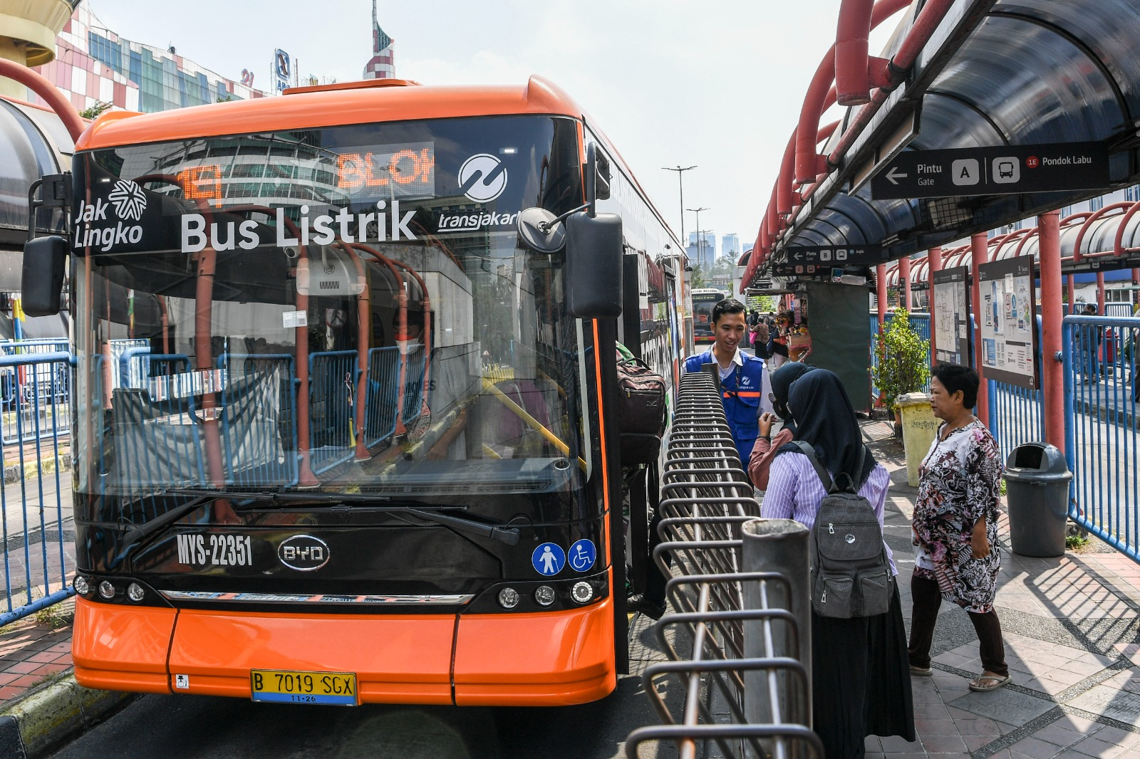

Ilustrasi: Warga menaiki bus listrik di Terminal Blok M, Jakarta, Kamis (24/8/2023). PT Transportasi Jakarta (Transjakarta) telah mengoperasikan sebanyak 54 unit bus listrik dan ditargetkan bertambah hingga 100 unit pada akhir tahun 2023 guna mengurangi emisi karbon dan sebagai bagian dari upaya untuk memperbaiki kualitas udara di Jakarta. ANTARA FOTO/Galih Pradipta/nym.

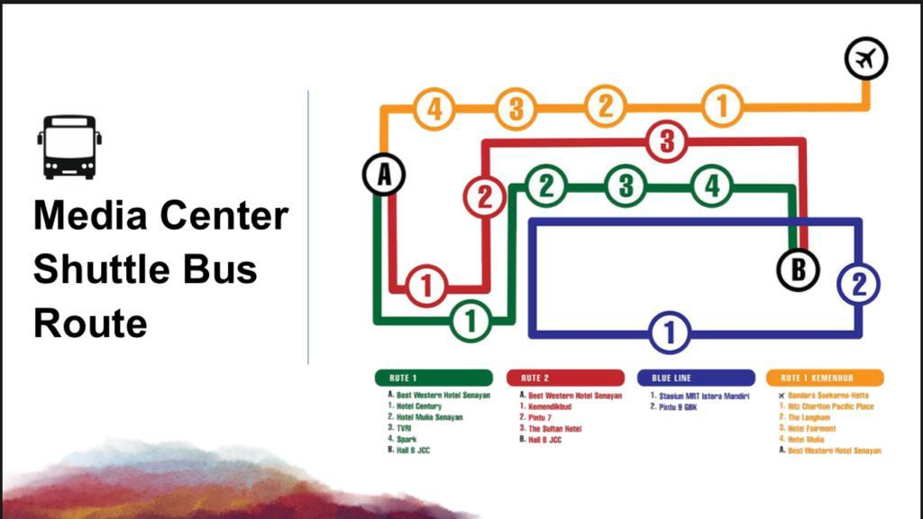

Panitia penyelenggara Konferensi Tingkat Tinggi (KTT) ke-43 ASEAN 2023 telah menyiapkan shuttle bus gratis menuju Media Center di Jakarta Convention Center (JCC), Jakarta pada 5-7 September 2023.

